Το καλοκαίρι είναι η εποχή με τα περισσότερα φρούτα και λαχανικά!
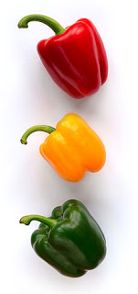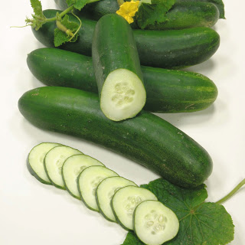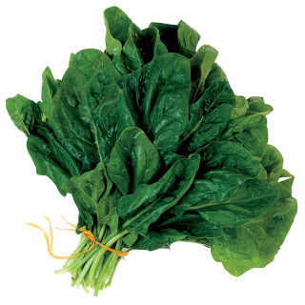
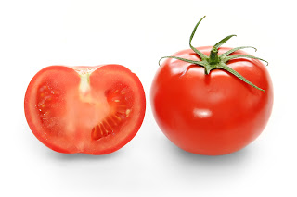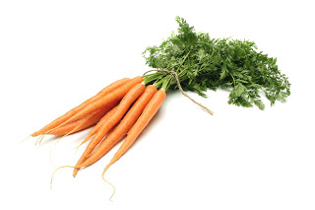
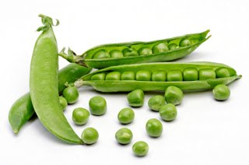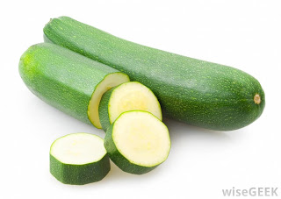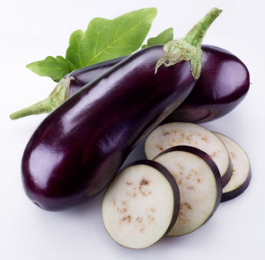
- Ποια χρώματα έχουν τα παραπάνω λαχανικά;
(πράσινο, κόκκινο, κίτρινο, πορτοκαλί, μελιτζανί /μωβ)
………………………………………………………………………….
………………………………………………………………………….
- Με ποια λαχανικά φτιάχνουμε σαλάτα;
………………………………………………………………………….

- ΚΑΛΟΚΑΙΡΙ - ΛΑΧΑΝΙΚΑ: Αντιστοίχισε στα λαχανικά τα ονόματα!
Ντομάτες  ……………………….  Αγγουράκια  ……………………….  Καρότα  ……………………….  Μελιτζάνες  ……………………….  Κολοκυθάκια  ……………………….  Αρακάς  ……………………….  Πιπεριές  ……………………….  Μαρούλι  ……………………….. | 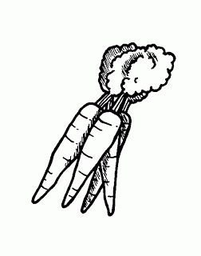  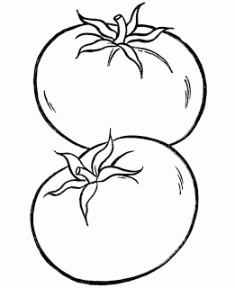  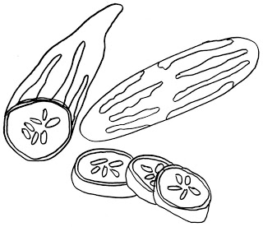
Καλή επιτυχία!!!
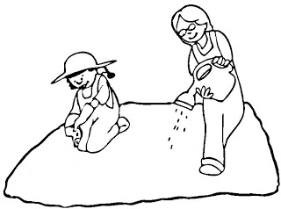
- Φτιάξε έναν καλοκαιρινό κήπο με τα λαχανικά που σου αρέσουν! Ζωγράφισε, κόψε και κόλλησε τις εικόνες με τα λαχανικά μέσα στον κήπο!

